МДК.05.02. Технология контроля соответствия и надёжности
устройств и функциональных блоков
мехатронных и автоматических устройств , и систем управления.

6. Надёжность электрических машин малой мощности и пускорегулирующей аппаратуры _мдк 05.02.07.

Электрической машиной можно считать всё , что преобразует электрическую энергию в иную и наоборот.
Энергия используемая
КПД=--------------------------------
Энергия используемая+потери энергии.
=> если КПД ниже требуемого , то электрическая машина не соответствует требованию.

использования
КПД по времени=----------------------------
использования+простоя.

Количество продукции
КПД на ед.продукции =--------------------------------
Энергия используемая+потери энергии.

Таким образом можно оценить минимальный и максимальный уровень , что даст возможность предположения качества использования эл. машин => чем меньше эл. машин и выше КПД , то тем выше эффективность те. процесса.

Пути снижения энергопортебления — обеспечение самотока и самозаcыпания, обеспечения сохранения тепла или холода, снижения паразитного простоя или паразитной работы.

Согласно ГОСТ 27.002 – 89 «Надежность в технике. Основные понятия. Термины и определения» надежность определяется, как свойство объекта сохранять во времени в установленных пределах значения всех параметров, характеризующих способность выполнять требуемые функции заданных режимах и условиях применения, технического обслуживания, ремонтов, хранения и транспортирования.

электрические машины малой мощности более интенсивно используются и по этому требуют большее требование к факту повышения надёжности.
Выход из строя электрические машины малой мощности приводит к возникновению ФАКТОВ влияющих на надёжность работы АСУ и тех. процессов.

Для повышения надежности ставят системы защиты и блокировок, системы оптимального регулирования .

Таким образом надежность обеспечивается
а) согласно ГОСТ 27.002
б) конструктивно.
в) политикой и стандартом предприятия и документацией.
г) гарантийными обязательствами поставщиков и подрядчиков.
д) квалификацией и добросовестностью персонала. Системой контроля качества проводимых работ.
е) метрологией.

мдк 05.02.07

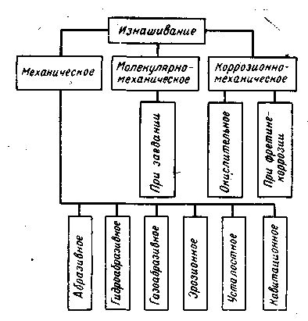

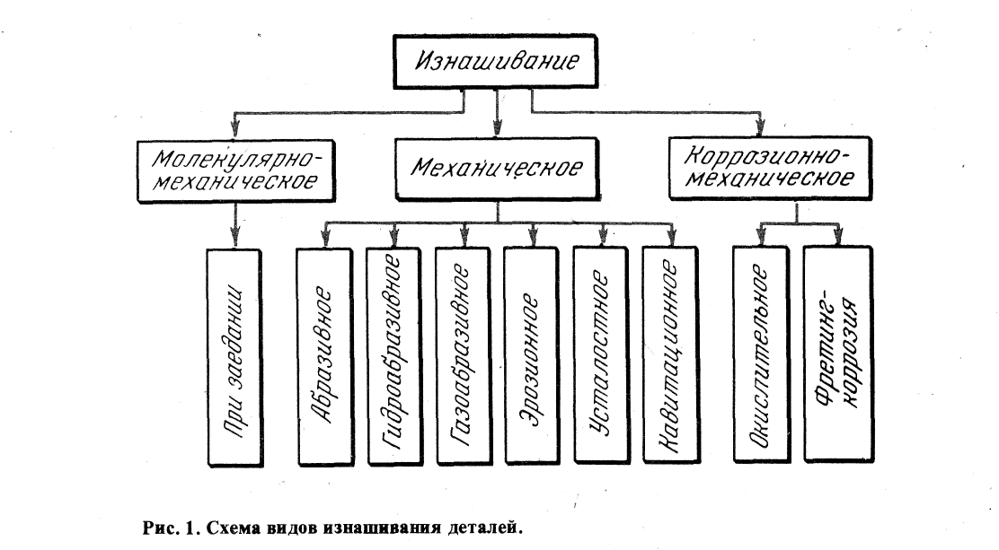

мдк 05.02.07

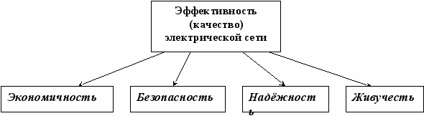

P(t) пускорегулирующей аппаратуры » Надёжность электрических машин малой мощности
Надёжность электрических машин малой мощности → P(t) пускорегулирующей аппаратуры.

На практике надежность контактных соединений на порядок ниже в силу конструктивных особенностей
их условиями эксплуатации.

мдк 05.02.07

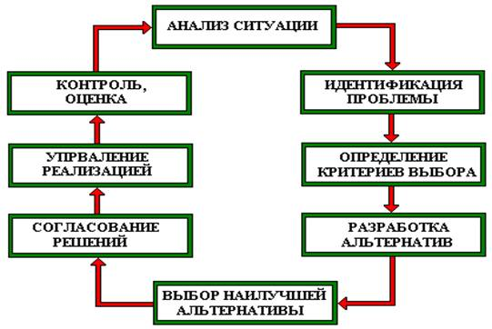

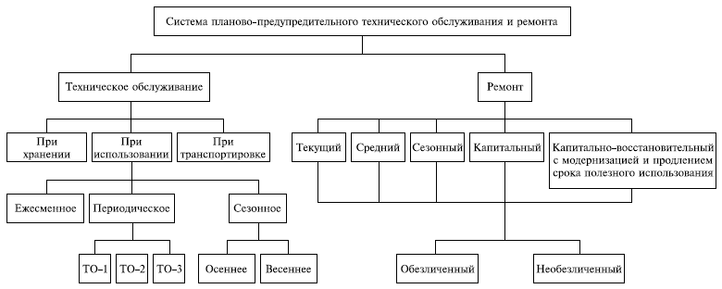
мдк 05.02.07

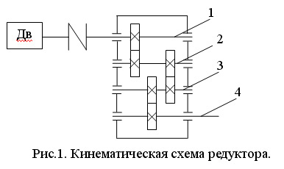

мдк 05.02.07
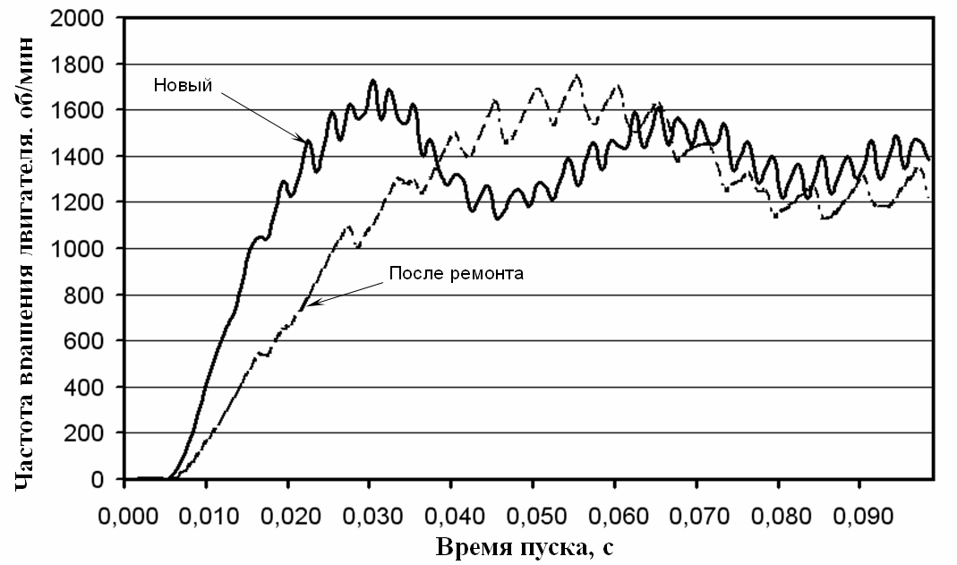

мдк 05.02.07

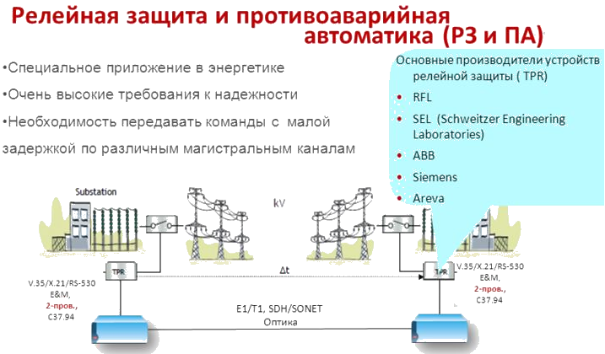

мдк 05.02.07

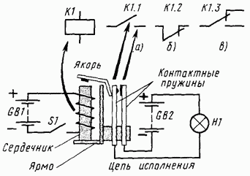

мдк 05.02.07
У релейных устройств - показатель гарантии КОЛИЧЕСТВО гарантированных срабатываний.

При обеспечении Испоользования релейных систем необходимо учитывать
паспортные данные изделия.

Запас по току > 1.5 1.5*I_{реле}=I контактов
Напряжение должно соответствовать требованию иначе есть вероятность несрабатывания при нагреве
индуктивной катушки.
Качество срабатывания зависит от перегрева катушки => инерционность катушки.

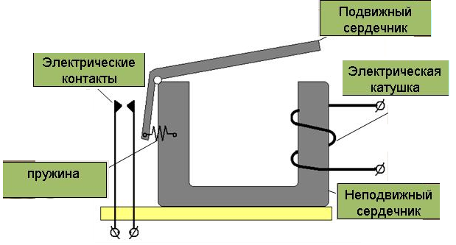

мдк 05.02.07

мдк 05.02.07

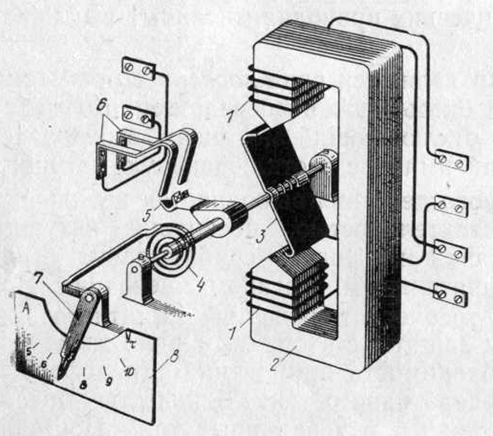

Срабатывание по току.

мдк 05.02.07

мдк 05.02.07

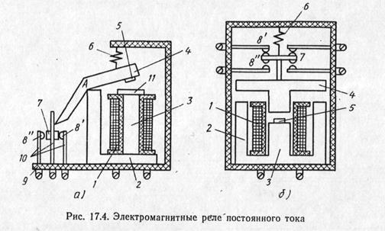

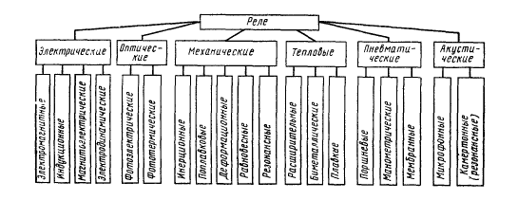
мдк 05.02.07

